פרויקט בסיסי נתונים – חלק ג'

מטלה 1 (35%) – שאילתות

שתי שאילתות SELECT ללא קינון (5%, 2.5% לכל שאילתה)

select [Skill Level]=D.[Skill Level],[Nummber of Customers] = COUNT (distinct C.Email)
from Customers as C join Orders as O on C.Email=O.CustomerMail join Surfboards as S on S.OrderID=O.OrderID join Details as D on D.SurfID=S.SurfID
where D.Waves = 'Heavy(8-10+ foot faces)'
group by D.[Skill Level]
order by 2
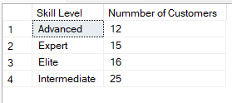
השאילתה מציגה כמה לקוחות שונים גולשים בגלים כבדים עבור כל רמת גלישה.
שאילתה זו רלוונטית עבור התאמה וקנייה של חומרים ביחס לשימוש הגולשים.

select Country=O.[Address:Country], [Total Price]= SUM (S.Price), Quizz=COUNT(Q.Quiz)
from Surfboards as S join Orders as O on S.OrderID=O.OrderID left join Quizzes as Q on S.SurfID=Q.SurfID
where MONTH(O.[Order D/T]) = 7
group by O.[Address:Country]
having COUNT(distinct O.OrderID)<2
order by 2 desc
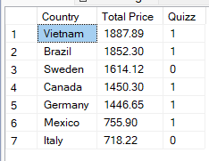
לאילו מדינות בחודש יולי ביצעו פחות מ2 הזמנות, מה היה סך המחיר הכולל של כל ההזמנות ולכמה גלשנים בוצע שאלון.
שאילתה זו רלוונטית מכיוון שהיא מאגדת מידע עבור חודש קיצי בו המכירות יכולות לעלות ובנוסף מציגה האם השימוש בשאלון רלוונטי עבור לקוחות.

שתי שאילתות SELECT מקוננות (10%, 5% לכל שאילתה)
שאילתה מקוננת שמחזירה ערך סקלרי:
select S.ID, [Full Name]= E.FirstName + ' ' + E.LastName, S.Salary
from SurfboardBuilders as S right join Employees as E on S.ID=E.ID
where salary > (select AVG(Salary) from SurfboardBuilders)

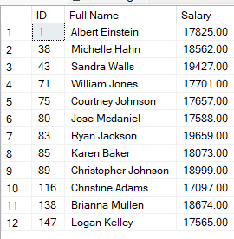
שאילתה שמציגה את כל הבוני גלשנים שהמשכורת שלהם יותר גבוהה מהממוצע.
שאילתה זו רלוונטית על מנת להעריך את שכר העובדים ביחס לממוצע.
שאילתה מקוננת שמחזירה טבלה:
select Month=MONTH(O.[Order D/T]), Propotion=SUM(S.Price)/AnnualSum.Annual_Sum
from Surfboards as S join Orders as O on S.OrderID=O.OrderID join (select Year = 2024 ,[Annual_Sum]=sum(S.Price)
from Surfboards as S join Orders as O on S.OrderID=O.OrderID
where year(O.[Order D/T])=2024) as AnnualSum on AnnualSum.Year = year(O.[Order D/T])
group by MONTH(O.[Order D/T]),AnnualSum.Annual_Sum
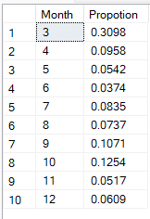
שאילתה שמציגה עבור כל חודש את יחס ההכנסות החודשי ביחס להכנסות השנתיות בשנת 2024.
שאילתה זו עונה על צורך עסקי- באיזה חודש ההכנסות היו הגבוהות ביותר.

שאילתות עסקיות המשלבות Window Functions (10%, 2.5% לכל שימוש נכון בפונקציה)

select OrderID, Date=[Order D/T], Diff = DATEDIFF(dd, LAG([Order D/T]) over(partition by month([Order D/T]) order by [Order D/T]), [Order D/T])
from Orders
order by [Order D/T]
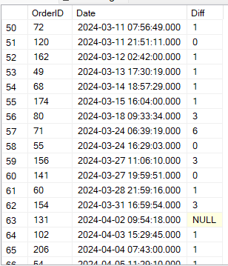
שאילתה זו מכילה 210 רשומות, רשומה עבור כל הזמנה.
ההזמנות הראשונות בוצעו כולן באותו היום לכן צילמנו מאמצע הרשימה על מנת להמחיש שהשאילתה עובדת.
מטרת השאילתה היא להציג את הפרש הימים בין הזמנה להזמנה, כל חודש.

select MONTH= month([Order D/T]), AMOUNT= COUNT(*), RANK = RANK() over (order by COUNT(*) desc)
from Surfboards as S join Orders as O on S.OrderID = O.OrderID
where year(O.[Order D/T])=2024
group by month([Order D/T])
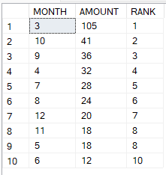
השאילתה מציגה את דירוג החודשים על פי כמות הגלשנים שנמכרו בכל חודש בשנת 2024.
עונה על צורך עסקי שמציג באיזה חודש נמכרו הכי הרבה גלשנים.
select *, [Moving AVG] = round(AVG (Weight) over (order by [Skill Level] rows between unbounded preceding and current row),2), [Highest Weight per Level]=MAX(Weight) over (partition by [Skill Level] order by [Skill Level] rows between unbounded preceding and current row)
from Details
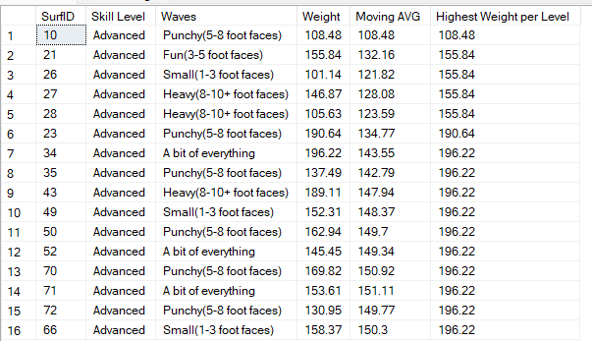
בשאילתה יש 335 רשומות, רשומה עבור כל גלשן.
השאילתה מציגה לצד פרטי הגלשן ממוצע נע של משקל הגולש עבור כל רמת גלישה ומה המשקל הגבוה ביותר מהגלשן הנוכחי ומעלה עבור כל רשמת גלישה.

שאילתה מקוננת תוך שימוש ב-CTE (פסקת WITH) (10%)

WITH TopCustomers AS
--שאילתה שמחזירה את הלקוחות המועדפים:לקוחות שהזמינו יותר משתי הזמנות
(SELECT O.CustomerMail,TotalOrders=COUNT(O.OrderID)
FROM Orders O
GROUP BY O.CustomerMail
HAVING COUNT(O.OrderID) > 2),

OrderSummary AS
--שאילתה שמציגה עבור כל לקוח את סכום המחיר הכולל שלו
(SELECT O.CustomerMail, TotalSpent=SUM(S.Price)
FROM Orders O JOIN Surfboards S ON O.OrderID = S.OrderID
GROUP BY O.CustomerMail),

SurfboardPreferences AS
--מתוך הלקוחות הבולטים, כמה פעמים הוזמן גלשן עם אותו בסיס וזנב וסך מחיר ההזמנות מתוך כל הגלשנים באותה קטגוריה
(SELECT S.Base, S.TailShape, TimesOrdered=COUNT(S.OrderID), TotalRevenue=SUM(S.Price)
FROM Surfboards as S
WHERE S.OrderID IN
(SELECT O.OrderID FROM Orders as O WHERE O.CustomerMail IN
(SELECT CustomerMail FROM TopCustomers))
GROUP BY S.Base, S.TailShape)

SELECT tc.CustomerMail, tc.TotalOrders, os.TotalSpent, sp.Base, sp.TailShape, sp.TimesOrdered, sp.TotalRevenue
FROM TopCustomers as tc LEFT JOIN OrderSummary as os ON tc.CustomerMail = os.CustomerMail LEFT JOIN SurfboardPreferences as sp on exists
(SELECT 1 FROM Surfboards as S where S.Base=sp.Base and S.TailShape=sp.TailShape and S.OrderID in (select O.OrderID from Orders as O where O.CustomerMail=tc.CustomerMail))
ORDER BY tc.TotalOrders DESC, os.TotalSpent DESC, sp.TimesOrdered DESC
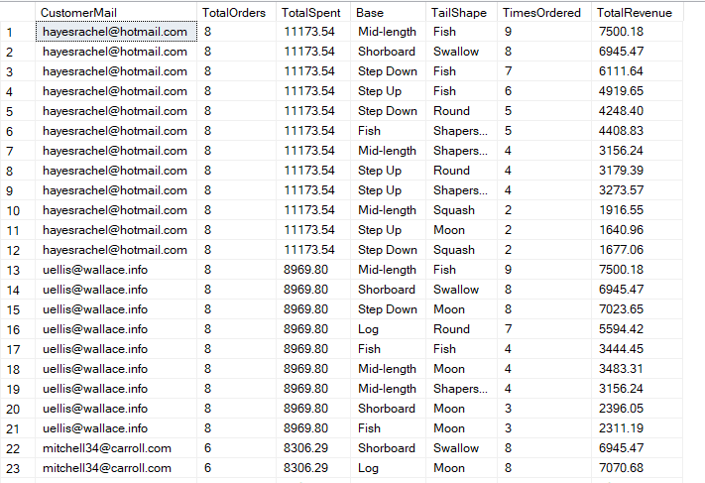
יש 149 רשומות.
השאילתה הראשית מציגה עבור כל לקוח כמה הזמנות הזמין, סכום כולל, וכל הצירופים של בסיס וזנב מתוך ההזמנות שלו בנוסף, מציגה כמה פעמים הצירוף של בסיס וזנב הוזמן על ידי לקוחות בולטים ומה סכום ההזמנות.

מטלה 2 (35%) – יישומי כלים מתקדמים

View (5%)
create view v_Orders as
select OrderID=O.OrderID, Date=O.[Order D/T], Quantity=COUNT(*), [Total Amount]=SUM(S.Price)
from Orders as O join Surfboards as S on O.OrderID=S.OrderID
group by O.OrderID, O.[Order D/T]

select MONTH= month(Date), AMOUNT= SUM(Quantity), RANK = RANK() over (order by SUM(Quantity) desc), [Total Amount]=SUM([Total Amount])
from v_Orders
where year(Date)=2024
group by month(Date)
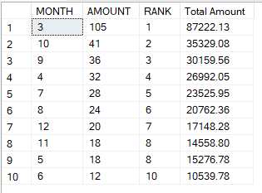
ה- VIEW מציג כמות גלשנים בהזמנה ואת הסכום הכולל שלה. בחרנו להציג את ה-VIEW הזה מכיוון שאלו שדות שלא קיימים לנו בבסיס הנתונים והמידע הזה עונה על צורך עסקי שחוזר על עצמו לא מעט.
ההמחשה שלו נעשתה בשאילתה שביצענו קודם לכן. ניתן לראות שהשימוש ב-VIEW מקל על השאילתה מכיוון שחוסך את השימוש ב-JOIN.

פונקציות (Functions) (10%, 2 פונקציות – 5% לכל פונקציה)

create function AVG_Country (@Country varchar(30))
returns Real
as begin
declare @Proportion real
select @Proportion=SUM(S.Price)/(select SUM=SUM([Total Amount]) from v_Orders)
from Orders as O join Surfboards as S on O.OrderID=S.OrderID
where O.[Address:Country]=@Country
group by O.[Address:Country]
return @Proportion
end

select distinct Country=[Address:Country], Proportion=dbo.AVG_Country([Address:Country])
from Orders
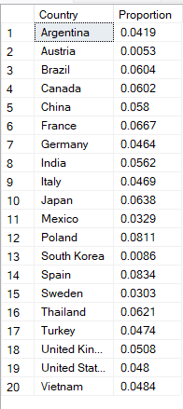
פונקציה סקלרית שמקבלת מדינה ומחזירה את יחס סכום המכירה שלה מול כל המדינות.
בניית הפונקציה עונה על צורך עסקי של הארגון לראות את היחס של כל מדינה ביחס לכולן ואף לשים דגש עבור מדינות בעלות יחס נמוך/גבוה.

create function BestEmployee (@EmolyeeID int)
returns table
as return
select Se.ID, Amount=COUNT(*)
from Surfboards as Sb join SurfboardBuilders as Se on Sb.ID=Se.ID
where Se.ID=@EmolyeeID
group by Se.ID
having COUNT(*)>15

SELECT EmployeeID=B.ID, Amount=B.Amount
FROM Employees AS E CROSS APPLY BestEmployee(E.ID) AS B

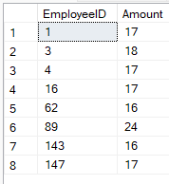
פונקציה טבלאית שמקבלת מזהה עובד ומציגה רק את העובדים המצטיינים עם כמות הגלשנים שבנו כאשר עובד מצטיין מוגדר כעובד שבנה מעל 15 גלשנים.
(*) התבצע שימוש בפעולת CROSS APPLY פעולה שלמדנו באופן עצמאי. אופן הפעולה זהה לפעולת ה-JOIN אך ניתנת להשמה בקלות יותר כאשר מדובר בצירוף של טבלה עם פונקציה.

Trigger (10%)
alter table Customers add [Total Orders] int

update Customers set [Total Orders]= (select COUNT(*) from Orders where Customers.Email=Orders.CustomerMail)

הוספנו בטבלת לקוחות עמודה בשם Total Orders שסוכמת את כמות ההזמנות לכל לקוח.
ERD של טבלת הלקוחות לפני השינוי: ERD של טבלת הלקוחות אחרי השינוי:
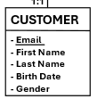 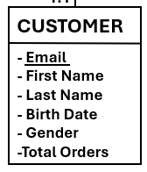
מודל טבלאי לפני השינוי:
Customers (Email, First Name, Last Name, Birthdate, Gender)
מודל טבלאי אחרי השינוי:
Customers (Email, First Name, Last Name, Birthdate, Gender, Total Orders)
Create trigger Count_Orders
on Orders
for insert
as
update Customers
set [Total Orders] = [Total Orders]+(select COUNT(*) from inserted as I where Customers.Email=i.CustomerMail)
where Customers.Email in (select i2.CustomerMail from inserted as i2)
מטרת הטריגר היא עבור כל הוספה בטבלת ההזמנות, לעדכן את כמות ההזמנות לאותו לקוח בטבלת הלקוחות.

פרוצדורה שמורה ((Stored Procedure (10%)

CREATE PROCEDURE sp_UpdEmpSalByProduction @Year INT, @Month INT
AS BEGIN
-- מחשבים את מספר הגלשנים של כל עובד ומעדכנים משכורות
UPDATE sb
SET sb.Salary = sb.Salary * 1.02
FROM SurfboardBuilders as sb JOIN (SELECT EmployeeID=sb.ID, TotalSurfboards=COUNT(*)
FROM Surfboards as sb JOIN
Orders as O ON sb.OrderID = O.OrderID
WHERE YEAR(O.[Order D/T]) = @Year AND MONTH(O.[Order D/T]) = @Month
GROUP BY sb.ID) AS EmployeeProduction
ON sb.ID = EmployeeProduction.EmployeeID
WHERE EmployeeProduction.TotalSurfboards > 4
end
דוגמא להפעלת הפרוצדורה על חודש יולי בשנת 2024.
execute sp_UpdEmpSalByProduction 2024,7

לפני אחרי

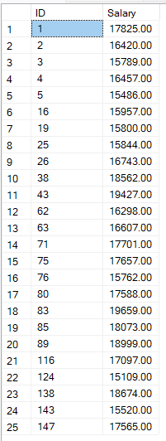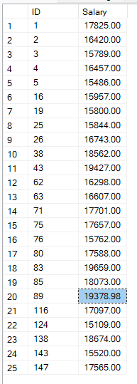

ניתן לראות שהתבצע שינוי בעובד מספר 89.

מטלה 3 (20%) – כלים להצגת נתונים
הדו"ח העסקי מופק עבור המנהל. מטרתו להציג נתונים על בוני הגלשנים של החברה הכוללים את המשכורת החודשית שלהם, כמות גלשנים שבנה כל אחד ומידע אישי.
בנוסף, קיימת חלונית המיועדת למעקב המנהל אחר משימותיו.

מטלה 4 (10%) – אופטימיזציה של שאילתות באמצעות Generative AI

שאילתה 1 המקורית:
select Country=O.[Address:Country], [Total Price]= SUM (S.Price), Quizz=COUNT(Q.Quiz)
from Surfboards as S join Orders as O on S.OrderID=O.OrderID left join Quizzes as Q on S.SurfID=Q.SurfID
where MONTH(O.[Order D/T]) = 7
group by O.[Address:Country]
having COUNT(distinct O.OrderID)<2
order by 2 desc
שאילתה לאחר השינוי:
CREATE INDEX IDX_OrderDate ON Orders ([Order D/T])
CREATE INDEX IDX_SurfboardsOrderID ON Surfboards ([OrderID])
CREATE INDEX IDX_AddressCountry ON Orders ([Address:Country])

SELECT Country = O.[Address:Country], [Total Price] = SUM(S.Price), Quizz = COUNT(Q.Quiz)
FROM Surfboards AS S JOIN (SELECT OrderID, [Address:Country]
FROM Orders
WHERE MONTH([Order D/T]) = 7) AS O
ON S.OrderID = O.OrderID LEFT JOIN Quizzes AS Q ON S.SurfID = Q.SurfID
GROUP BY O.[Address:Country]
HAVING COUNT(DISTINCT O.OrderID) < 2
ORDER BY 2 DESC
שאילתה 2 המקורית:
select Month=MONTH(O.[Order D/T]), Propotion=SUM(S.Price)/AnnualSum.Annual_Sum
from Surfboards as S join Orders as O on S.OrderID=O.OrderID join (select Year = 2024 ,[Annual_Sum]=sum(S.Price)
from Surfboards as S join Orders as O on S.OrderID=O.OrderID
where year(O.[Order D/T])=2024) as AnnualSum on AnnualSum.Year = year(O.[Order D/T])
group by MONTH(O.[Order D/T]),AnnualSum.Annual_Sum

שאילתה לאחר השינוי:

CREATE INDEX IDX_OrderMonth ON Orders ([Order D/T])

-- יצירת טבלה נגזרת לחישוב כולל השנתי (Annual_Sum):
SELECT Year = 2024, Annual_Sum = SUM(S.Price)
INTO DerivedAnnualSum
FROM Surfboards AS S JOIN Orders AS O ON S.OrderID = O.OrderID
WHERE YEAR(O.[Order D/T]) = 2024;

-- שימוש בטבלה הנגזרת בשאילתה:
SELECT Month = MONTH(O.[Order D/T]), Propotion = SUM(S.Price) / DA.Annual_Sum
FROM Surfboards AS S JOIN Orders AS O ON S.OrderID = O.OrderID JOIN DerivedAnnualSum AS DA ON DA.Year = YEAR(O.[Order D/T])
GROUP BY MONTH(O.[Order D/T]), DA.Annual_Sum

